Выписка дополнительных расходов (ДР).

Общая схема выписки ДР состоит из следующих этапов
- Начисление ДР происходит в заказе покупателя или корректировки.
- «Списание» ДР происходит при проведении реализации товаров и услуг.
- Выписка ДР происходит при проведении документа «Заявка на расходование средств», который можно ввести ТОЛЬКО на основании «Заказа покупателя». Документ проводится со статусом «Подготовлен».
- Утверждение «Заявки на расходование денежных средств», директор отдела меняет статус документа с «Подготовлен» на «Уствержден»
- Выписка денежных средств, производится кассиром ТОЛЬКО по утвержденным заявкам.

Существует несколько ситуаций при выписке ДР. Опишем механизм действий при этих ситуациях.

- Выписка ДР из прибыли (в счете только отгружаемые товары).
В заказе покупателя нажимаем кнопку «Расчет доп. расходов» (см. рис. 1). В диалоговой форме начисления ДР существует две закладки «Отгружаемые товары» и «Неотгружаемые товары», первая предназначена для ДР из прибыли, вторая для обналички. На закладке «Отгружаемые товары» устанавливаем процент (флаг «Процент» ставится) или сумму (флаг «Процент» не ставится) ДР, которую необходимо распределить по товарам. После этого нажимаем кнопку «Рапределить». Данная кнопка позволяет распределить ДР по товарам, но не записать в заказ покупателя данное распределение. Для переноса ДР в заказ необходимо нажать кнопку «Записать».
ВНИМАНИЕ: Нельзя начислить ДР больше максимального кэша, заданного в карточке контрагента. Если в заказе есть товар на подмену, то смотрите пункт 2.

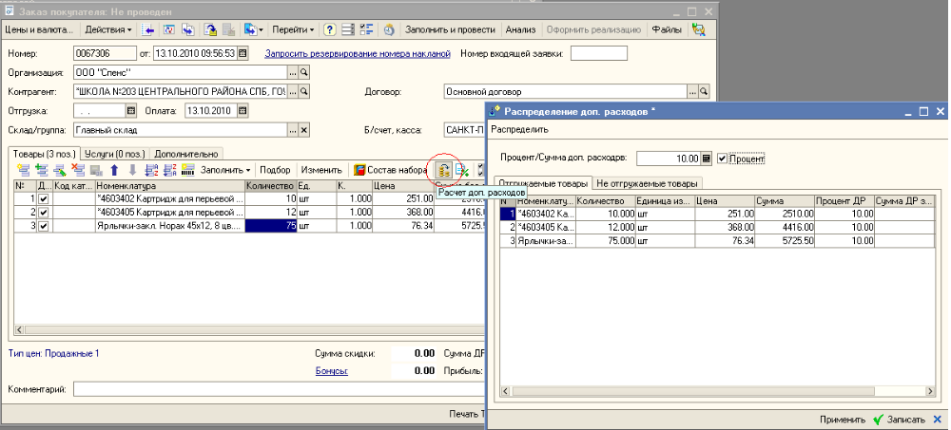
Рис. 1. Начисление ДР в заказе покупателя
После проведения заказа покупателя/корректировки заказа программа запишет начисленные ДР, но до проведения «Реализации товаров и услуг» выписать ДР НЕЛЬЗЯ.
Когда документ «Реализация товаров и услуг» проведен, можно выписать «Заявку на расходование средств». Для этого надо выбрать «Заказ покупателя» и выполнить ввод на основании (см. рис. 2). В документе «Заявка на расходование средств» (см. рис 3) сумма заполняется по реализациии. Соответственно, если она не совпадает с начисленной в «Заказе покупателя», то это значит, что были корректировки заказа или реализовали не весь товар.
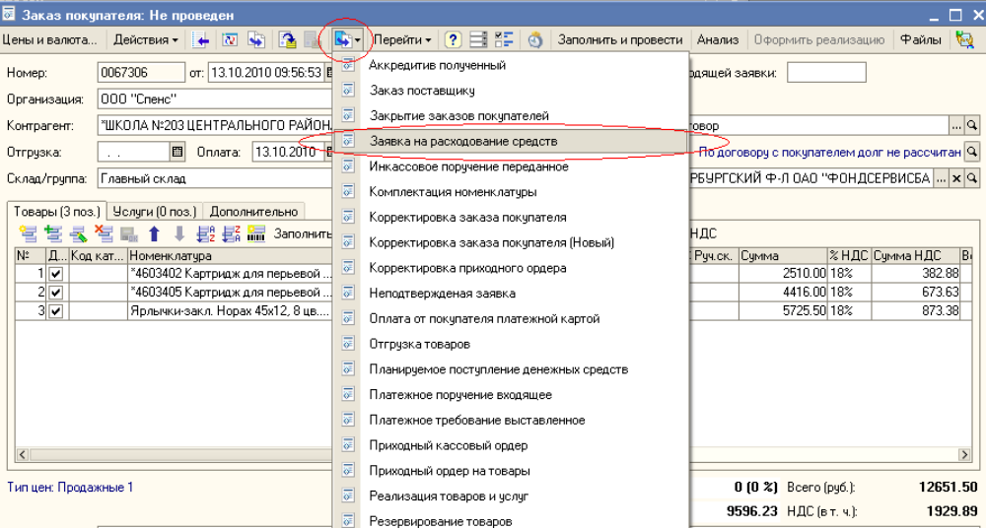
Рис. 2. Ввод на основании «Заказа покупателя» документа «Заявка на расходование средств»
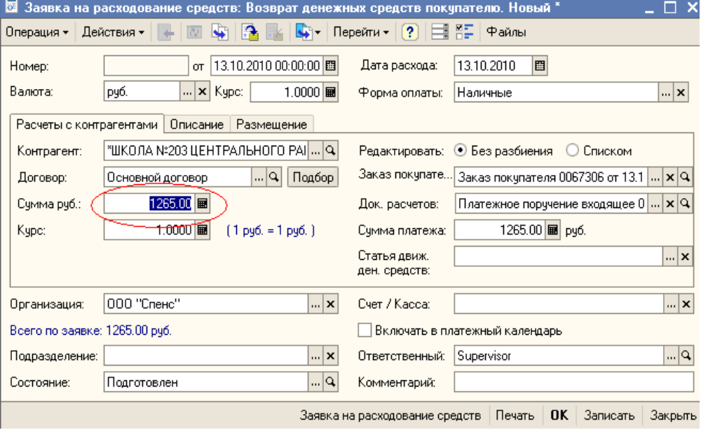
Рис. 3. Диалоговая форма документа «Заявка на расходование средств»
После проведения «Заявки на расходование средств» ее утверждает директор отдела и после этого кассир может списывать денежные средства.
- Выписка ДР из прибыли (в счете есть подмена товара).
В данной ситуации у этого товара в «Заказе покупателя» должен быть снят флаг «Для отгрузки». Далее как и в 1 пункте нажимаем кнопку «Расчет доп. расходов», устанавливаем процент/сумму ДР для отгружаемых товаров на первой закладке, нажимаем кнопку «Распределить». А вот далее переходим на закладку «Неотгружаемые товары» выбираем в таблице товар на подмену и обнуляем ячейку «Сумма ДР» (см. рис. 4), чтобы программа не решила, что это обналичка. После этого нажимаем кнопку «Записать» и проводим «Заказ покупателя»/«Корректировку заказа покупателя». Далее оформляется реализация и после этого выписываем «Заявку на расходование средств». После проведения «Заявки на расходование средств» ее утверждает директор отдела и после этого кассир может списывать денежные средства
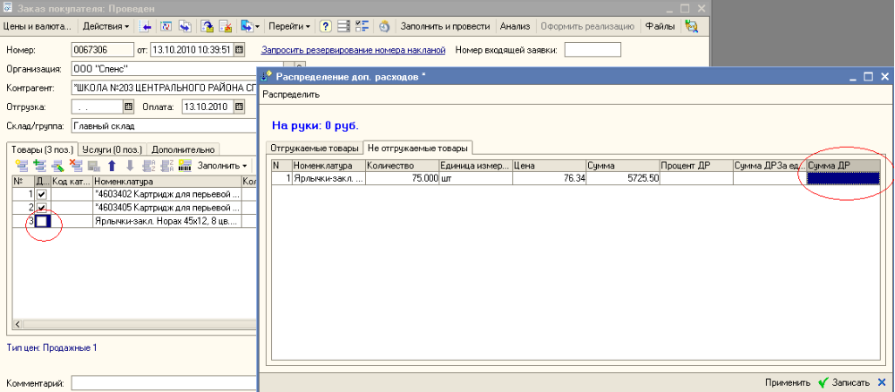
Рис. 4. Начисление ДР в «Заказе покупателя» с товаром на подмену
- Выписка ДР при обналичке всего счета (в счете только неотгружаемые товары)
Когда обналичивается весь счет флаг «Для отгрузки» должен отсутствовать у всего товара в «Заказе покупателя», но начислить ДР все равно НЕОБХОДИМО, чтобы программа поняла что это обналичка всего счета и, соответственно, при начислении ДР на закладке «Отгружаемые товары» не должно быть номенклатуры. На закладке «Неотгружаемые товары» после нажатия кнопки «Распределить» в верхнем левом углу должна появиться сумма ДР на руки (сейчас это 75% от суммы неотгружаемых товаров). После нажатия кнопки «Записать» и проведения «Заказа покупателя» оформляется отгрузка БТД. И далее выписывается «Заявка на расходование средств».
ВНИМАНИЕ: При обналички сумма ДР в заказе / корректировке заказа не отображается, но списывается при реализации БТД и должная появиться в «Заявке на расходование средств»
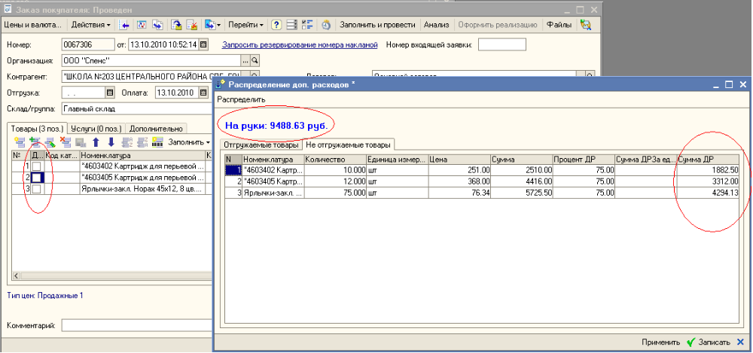
Рис. 5. Начисление ДР при полной обналичке
- Выписка ДР при обналичке (в счете есть отгружаемые товары и не отгружаемые товары)
Алгоритм такой же как в пункте 3, но в данном случае на закладке «Отгружаемый товар» появится номенклатура, но процент / сумму ДР ставить не требуется. После нажатия кнопки «Распределить» на закладке «Неотгружаемый товар» должна появиться сумма на руки (75% от суммы неотгружаемого товара). Далее нажимаем кнопку «Записать» и проводим заказ / корректировку.

- Выписка ДР при обналичке (в счете есть подмена товара)
Алгоритм действий как в пункте 3 единственное отличие при начисление ДР на закладке «Неотгружаемые товары» необходимо обнулить сумму ДР по тем позициям, которые являются подменяемыми (см. рис. 6).
ВНИМАНИЕ: НЕЛЬЗЯ выписывать в одном счете одну и ту же позицию по обналичке и по подмене, при такой ситуации надо разделять счет или менять позицию.
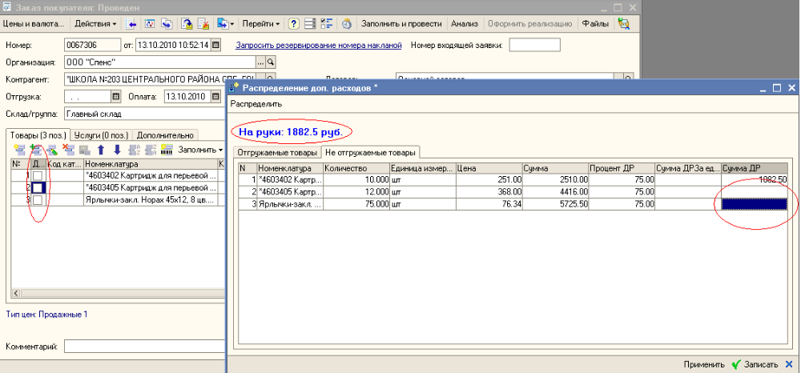
Рис. 6 Обналичка и подмена
- Выписка ДР из прибыли и при обналичке (в счете есть и отгружаемые товары и неотгружаемые)
Алгоритм действий как в пункте 1, но теперь и на закладке «Неотгружаемые товары» должна появиться сумма на руки.

- Выписка ДР из прибыли и при обналичке (в счете есть подмена товара)
Алгоритм действий как в пункте 5.

